Государственное бюджетное профессионального образовательное учреждение Республики Мордовия
«Саранский электромеханический колледж»»

Инюшина Н.П.

СЦЕНАРИЙ КЛАССНОГО ЧАСА, ПОСВЯЩЁННОГО
ПРАЗДНОВАНИЮ ДНЯ ПОБЕДЫ
«БЫЛА ТАКАЯ ВОЙНА»
МЕТОДИЧЕСКАЯ РАЗРАБОТКА

СОДЕРЖАНИЕ
1.
Введение.
3
2.
Цели и задачи классного часа. Оборудование.
4
3.
Подготовительный и организационный момент.
5
4.
Сценарий классного часа.
6
5.
Список использованных источников.
46

ВВЕДЕНИЕ
Методическая разработка сценария классного часа, посвящённого празднованию Дня Победы «Была такая война», подготовлена в помощь кураторам и классным руководителям при проведении открытых внеклассных мероприятий \ классных часов по данной теме. Данная разработка включает цели и задачи классного часа, презентацию и сценарий. Классный час «Была такая война» позволит студентам понять, во имя чего совершались подвиги, переносились неимоверные тяготы и лишения, почему наши прадеды жертвовали собой во время войны? Об этом необходимо рассказывать подрастающим поколениям с целью воспитания в них моральных качеств, соответствующих облику достойного гражданина. Воспитание чувства патриотизма, активной гражданской позиции, сопричастности к героической истории России, готовность служить Отечеству становятся наиболее актуальными накануне празднования 70-летия Победы в Великой Отечественной войне. История России во время войны знает тысячи имён героев, которые сочетали в себе такие качества, как любовь к Родине, чувство долга, истинную веру. Напомнить о них – главная задача данной методической разработки.
ЦЕЛИ КЛАССНОГО ЧАСА:
- Мотивация студентов к изучению истории родной страны.
- Сохранение и развитие лучших традиций патриотического воспитания молодёжи.
- Воспитание чувства гордости за свою страну, малую родину, семью и ответственность за свои поступки.
- Формирование нравственной культуры студентов, уважительного отношения к исторической памяти своего народа.
- Воспитание ответственности, потребности личного участия в мероприятиях, посвященных празднованию памятных дат.
ЗАДАЧИ КЛАССНОГО ЧАСА:
- развитие гражданского самосознания и критического мышления студентов;
- воспитание эмоциональной отзывчивости;
- развитие у студентов чувства патриотизма и любви к своей Родине.
ОБОРУДОВАНИЕ:
мультимедийная установка, CD-проигрыватель, диски с записями песен периода Великой Отечественной войны.

ПОДГОТОВИТЕЛЬНЫЙ И ОРГАНИЗАЦИОННЫЙ МОМЕНТ
- Рекомендуется заранее выбрать ведущих из числа студентов и раздать слова их выступлений.
- Ведущие должны выучить текст выступления наизусть.
- Подбор музыкального сопровождения классного часа, песен о войне.
- Подготовка презентации "Герои той войны".
- Заранее студенты собирают:
- истории из жизни героев Великой Отечественной Войны;
- плакаты на военную тематику;
- Время, рекомендуемое для проведения классного часа, - 30-40 минут.
СЦЕНАРИЙ КОНКУРСА КЛАССНОГО ЧАСА, ПОСВЯЩЁННОГО ПРАЗДНОВАНИЮ ДНЯ ПОБЕДЫ
«БЫЛА ТАКАЯ ВОЙНА»
ХОД МЕРОПРИЯТИЯ
Эпиграф классного часа
Посидим по-хорошему,
Пусть виски запорошены,
На земле жили - прожили
Вы не зря ...

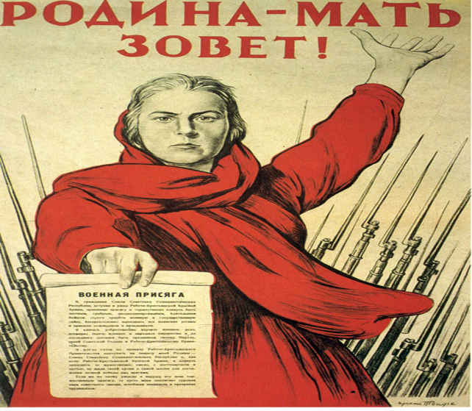
Город бомбили, нам объявили, что началась война…
Ведущие выходят под фонограмму песни «Священная война» А. Александрова.
Ведущий 1:
А может, не было войны ...
И людям все это приснилось:
Опустошенная земля,
Расстрелы и концлагеря,
Хатынь и братские могилы?
Ведущий 2.
А может, не было войны,
И у станков не спали дети,
И бабы в гиблых деревнях
Не задыхались на полях,
Ложась плечом на стылый ветер?
Ведущий 3.
А может, не было войны?
И "шмайсер" - детская игрушка,
Дневник, залитый кровью ран,
Был не написан Анной Франк,
Берлин не слышал грома пушек?
Ведущий 4.
А может, не было войны,
И мир ее себе придумал?
"Но почему же старики
Так плачут в мае от тоски?"
Однажды ночью я подумал.
Ведущий 5.
.... А может, не было войны,
И людям все это приснилось?
Звучит песня Б. Окуджавы "Сережка с Малой Бронной":
В полях за Вислой сонной
Лежат в земле сырой
Сережка с Малой Бронной
И Витька с Моховой.
А где-то в людном мире
Который год подряд
Одни в пустой квартире
Их матери не спят.

Свет лампы воспаленной
Пылает над Москвой
В окне на Малой Бронной,
В окне на Моховой.

Друзьям не встать. В округе
Без них идет кино,
Девчонки, их подруги,
Все замужем давно.

В полях за Вислой сонной
Лежат в земле сырой
Сережка с Малой Бронной
И Витька с Моховой.

Но помнит мир спасенный,
Мир вечный, мир живой,
Сережку с Малой Бронной
И Витьку с Моховой.
Ведущий 1.
Война ... Это слово нам не приснилось. Оно слышится в каждом доме, когда листают старые фотографии и смотрят на портреты родных и близких людей.
Ведущий 2.
Оно слышится и тогда, когда за окошком бушует май, природа вступает в самую прекрасную свою пору - цветения.
Ведущий 3.
Оно слышится и тогда, когда оставшиеся однополчане встречаются вместе и вспоминают свою молодость такую трудную и, несмотря ни на что, прекрасную. Они плачут и вспоминают, своих друзей, свою любовь, свою войну.
Ведущий 4.
На рассвете 22 июня 1941 года, в один из самых длинных дней в году, Германия начала войну против Советского Союза. В 3 часа 30 минут части Красной армии были атакованы немецкими войсками на всём протяжении границы. Для советского народа началась жестокая и неимоверно тяжкая Великая Отечественная война.
Ведущий 1.
Есть события, над которыми время не властно. И чем дальше уходят годы, тем яснее становится их величие. К таким событиям относится Великая Отечественная война. И чтобы не оказаться в фашистском рабстве, ради спасения Родины народ вступил в смертельную схватку с коварным, жестоким и беспощадным врагом.
Ведущий 3.
Вот уже 69 лет прошло со Дня Победы. Но мы не забыли о тех 1418 днях и ночах, которые продолжалась Великая Отечественная война. Почти 26 миллионов жизней советских людей унесла она. На защиту страны поднялись миллионы советских людей.
Ведущий 5.
Без малого четыре года
Гремела грозная война.
И снова русская природа
Живого трепета полна.
Там, где мы брали кровью, с бою,
Противотанковые рвы,
Цветы, окроплены росою,
Встают, качаясь, из травы.
Где ночь от ярких молний слепла,
Кипела в заводях вода, -
Из камня, щебня и из пепла
Встают родные города.
И вот дорогою обратной,
Непокоряемый вовек,
Идёт, свершивши подвиг ратный,
Великий русский человек.
Он сделал всё. Он тих и скромен.
Он мир от чёрной смерти спас,
И мир, прекрасен и огромен,
Его приветствует сейчас.
А сзади тёмные могилы
Врагов на дальнем берегу -
О нашей доблести и силе
Напоминание врагу.
Ведущий 6.
Давайте откроем книгу историй о войне героев, погибших на полях сражений, воевавших в партизанском подполье, уничтожавших врага в тылу в меру своих сил и возможностей.
История первая. (На экране - фотография.)
Ведущий 5.
Война затронула всех – даже детей, который наравне со взрослыми уничтожали врага, становились героями, погибали…
Ах, война, что ж ты сделала, подлая?
Стали тихими наши дворы
Наши мальчики головы подняли,
Повзрослели они до поры.
На пороге едва помаячили
И ушли за солдатом - солдат,
До свидания, мальчики,
Мальчики, постарайтесь вернуться назад.
Был серебряным смех девчонок,
Но его заглушила война.
А седины ребячьих челок.
Разве этому есть цена?
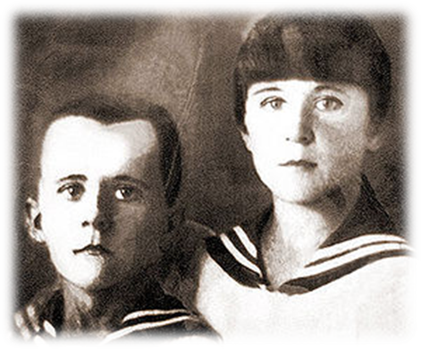
Марат Казей (1929 - 1944) - пионер-герой, юный партизан-разведчик, Герой Советского Союза (посмертно).
Мать (Анна Казей) во время Великой Отечественной войны прятала у себя раненых партизан и лечила их, за что в 1942 году была повешена немцами в Минске. После смерти матери Марат со старшей сестрой Ариадной ушли в партизанский отряд. Когда партизанский отряд выходил из окружения, Ариадна Казей отморозила ноги, в связи с чем её самолётом доставили на Большую землю, где ей пришлось ампутировать обе ноги. В дальнейшем она окончила педагогический институт.
Марату, как несовершеннолетнему, тоже предложили эвакуироваться вместе с сестрой, но он отказался и остался сражаться с фашистами. За смелость и отвагу в боях награждён орденом Отечественной войны 1-й степени, медалями «За отвагу» (раненый, поднял партизан в атаку) и «За боевые заслуги». Возвращаясь из разведки и окружённый немцами, Марат Казей подорвал себя и врагов гранатой.
Ведущий 6.
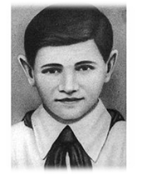
Валя Котик (1930-1944) — пионер-герой, юный партизан-разведчик, Герой Советского Союза (посмертно). На начало войны он только перешёл в шестой класс, но с первых дней начал бороться с оккупантами. Осенью 1941 года вместе с товарищами убил главу полевой жандармерии, швырнув гранату в машину, в которой тот ехал. С 1942 года принимал активное участие в партизанском движении на Украине. С августа 1943 года в партизанском отряде был дважды ранен. В октябре 1943 года он обнаружил подземный телефонный кабель, который вскоре был подорван. Связь захватчиков со ставкой Гитлера в Варшаве прекратилась. Внёс он также свой вклад в подрыв шести железнодорожных эшелонов и склада.
29 октября 1943 года, будучи в дозоре, заметил карателей, собиравшихся устроить облаву на отряд. Убив офицера, он поднял тревогу, и, благодаря его действиям, партизаны успели дать отпор врагу.
В бою за город Изяслав в Хмельницкой области 16 февраля 1944 года был смертельно ранен и на следующий день скончался.
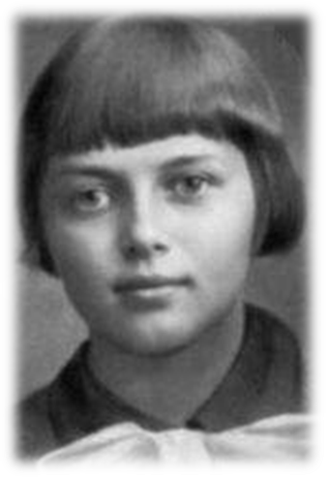
Ведущий 1. Зинаида Портнова (1926—1944) — советская подпольщица, активный участник антифашистской молодёжной организации.
В начале июня 1941 года приехала на школьные каникулы в деревню Зуя, близ станции Оболь Витебской области. С 1942 года член Обольской подпольной организации «Юные мстители».
Работая в столовой курсов переподготовки немецких офицеров, по указанию подполья отравила пищу. Во время разбирательств, желая доказать немцам свою непричастность, съела отравленный суп. Чудом осталась жива.
С августа 1943 года разведчик партизанского отряда им. К. Е. Ворошилова. В декабре 1943 года, возвращаясь с задания по выяснению причин провала организации «Юные мстители», схвачена в деревне Мостище и опознана некой Анной Храповицкой. На одном из допросов в гестапо , схватив со стола пистолет следователя, застрелила его и ещё двух гитлеровцев, пыталась бежать, была схвачена. После пыток расстреляна в тюрьме.
Ведущий 2.
Девушки на войне ... Как же трудно было им, юным, счастливым, любимым становиться сильными, волевыми и даже жестокими, чтобы выжить ...
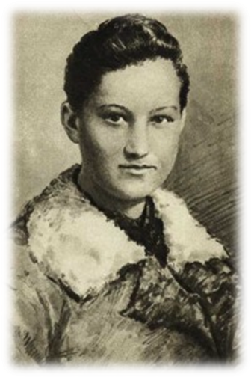
На фронте, в партизанских отрядах сражались и гибли девушки и женщины.
Зоя Космодемьянская (1923-1941)
Первая женщина, удостоенная звания Герой Советского Союза (посмертно) во время Великой Отечественной войны. В 1941 года Зоя стала бойцом разведывательно-диверсионной части.
девушка-партизанка из Москвы. Немецкие солдаты поймали ее в то время, когда она выполняла боевое задание — поджигала конюшню, в которой находились более 300 лошадей. Немецкий часовой обхватил ее сзади, и она не успела выстрелить.
Её стали допрашивать. После допроса, разутую и раздетую, повели в штаб. Там продолжали допрашивать, но она на все вопросы отвечала: «Нет! Не знаю!». Не добившись ничего, офицер приказал, чтобы её начали бить ремнями. Она не кричала и даже не произнесла ни одного стона. И после этой пытки снова отвечала: «Нет! Не скажу! Не знаю!» Ее вывели из дома, она шла, ступая голыми ногами по снегу. Немецкие солдаты всячески издевались над ней. Она просила пить, немец поднес ей зажженную лампу, и кто-то провел по ее спине пилой.
Утром построили виселицу, собрали население и публично повесили. Но и над повешенной продолжали издеваться. Повесили ее в первых числах декабря 1941 г.
Ведущий 3.
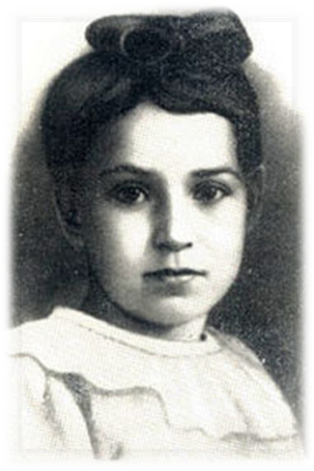
В центре деревни, на том месте, где фашистские палачи казнили Зою, возвышается гранитный обелиск в память об отважной партизанке. Памятный знак из серого гранита установлен возле избы Василия Кулика, в которой Зоя провела последнюю ночь перед казнью. После войны Космодемьянская была торжественно перезахоронена на Новодевичьем кладбище в Москве.
Ведущий 4.
Таня Савичева (1930-1944) -ленинградская школьница, которая с начала блокады Ленинграда начала вести дневник в записной книжке, оставшейся от её старшей сестры Нины. В этом дневнике всего 9 страниц, и на шести из них даты смерти близких людей. Дневник Тани Савичевой стал одним из символов Великой Отечественной войны. Таню оформили в детский дом № 48 Смольнинского района, который готовился тогда к эвакуации. Эшелон, в котором находилась Таня, неоднократно попадал под бомбёжки, и только в августе 1942 года прибыл в посёлок Шатки. Одна из создателей шаткинского музея, посвящённого Тане Савичевой, преподаватель истории Ирина Николаева позже вспоминала: «Встречать этот эшелон к станции вышло очень много народа. Раненых в Шатки привозили постоянно, но на этот раз людей предупредили, что в одном из вагонов будут находиться дети из блокадного Ленинграда. Поезд остановился, однако из открывшейся двери большого вагона так никто и не вышел. Большая часть ребятишек попросту не могла встать с кроватей. Те, кто решился заглянуть внутрь, долго не могли прийти в себя. Вид детей был страшен - кости, кожа и дикая тоска в огромных глазах. Женщины подняли невероятный крик. «Они же живые ещё!» — успокаивали их сотрудники НКВД, сопровождавшие поезд. Практически сразу люди стали нести к тому вагону продукты, отдавали последнее». Прогрессирующие дистрофия, цинга, нервное потрясение, да ещё костный туберкулёз, которым Таня переболела в раннем детстве, сделали своё дело. Из всех прибывших тогда детей детского дома № 48 не удалось спасти только Таню Савичеву. Её часто мучили головные боли, а незадолго до смерти она ослепла. Таня Савичева умерла 1 июля 1944 в возрасте 14-ти с половиной лет от туберкулёза кишечника.
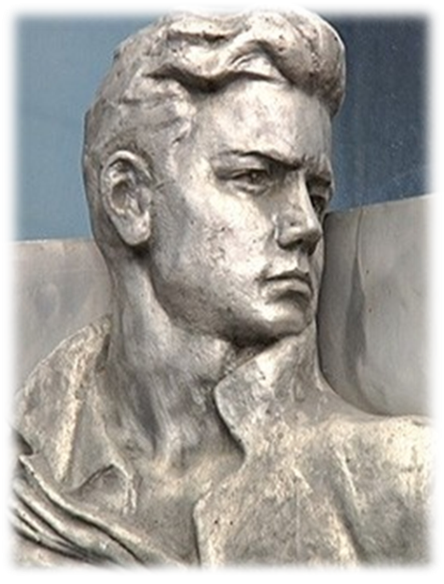
Ведущий 5.
В Краснодаре были сотни своих героев. Вспомним и о них.
Володя Головатый родился в Краснодаре. Жил на ул. Кирова, 119 со своими родителями, которые работали на заводе «Краснолит»: отец - юрисконсультом, а мать - экономистом. Володя учился в СШ № 29 и СШ № 42, где был активистом, секретарем комитета комсомола. Когда отец ушел на фронт, Володя стал трудиться токарем на том же заводе. Володя увлекался юннатской работой, в старших классах футболом, волейболом, фотографией. Обладал способностью располагать к себе людей. В обычной обстановке был скромным, застенчивым, трудолюбивым, целеустремленным, не очень заметным. Сразу же после окончания школы Володя начал работать на заводе «Краснолит». До «Владимира Денисовича» Володя не дожил, и даже в названии улицы вечно запечатлено именно имя Володи Головатого, т.к. ему было всего 17 лет, когда он совершил поступок, оцененный взрослыми, как подвиг достойный вечной памяти. Осенью 1942 года фашистские войска оккупировали Краснодар и юный патриот решил организовать своих сверстников (группу из 7 человек) на сопротивление фашистам. Ребята собрали простенький радиоприемник, тайно слушали сводки Совинформбюро и распространяли их среди жителей города. Пробовали они вредить врагу и путем диверсий. Во время налета советских самолетов, когда немцы попрятались в бомбоубежищах, ребята подожгли склад горючего. Взлетели на воздух и мастерские, в которых стояли на ремонте фашистские танки. Неопытность и горячность подвела юных подпольщиков. Гитлеровцы выследили Володю и схватили на Сенном базаре, когда он распространял листовки. Его подвергли пыткам, надеясь получить места встреч, списки подпольщиков. Но юный герой не сдался. 31 января 1943 - за 11 дней до освобождения города частями Красной Армии - Володя был казнен. Тело Володи Головатого было найдено во рву после освобождения Краснодара, на нем были следы пыток, волосы его поседели.
Володя прижимал к своей груди девочку лет трех, укрывая её своим пальто от холода в предсмертный час.
27 апреля 1965 г. в канун 20-летия Великой Победы улица Ярмарочная переименована в улицу Головатого.
На фасаде здания средней школы № 42, в которой учился Володя, установлена мемориальная доска.
Ведущий 3.
Юные безусые герои!
Юными остались вы навек,
Перед вашим вдруг ожившим строем
Мы стоим, не поднимая век.
Боль и гнев сейчас тому причина,
Благодарность вечная вам всем,
Маленькие стойкие мужчины,
Девочки, достойные поэм.
Сколько вас? Попробуй перечислить -
Не сочтешь, а впрочем, все равно
Вы сегодня с нами, в наших мыслях,
В каждой песне, легком шуме листьев,
Тихо постучавшихся в окно.
Ведущий 5.
Шел с далекой стороны
В гимнастерочке линялой,
Шел домой солдат усталый.
За солдатом вдоль села
Тихо музыка плыла.
Ведущий 6.
В гимнастерочке казенной
Да в пилоточке зеленой
Шел куда - не зная сам.
По разбитому проселку,
Вышел к речке и к поселку,
И к веселым голосам.
Ведущий 6.
Как длинна была дорога
До родимого порога
Через всю войну!
Ведущий 1.
Дороги войны ... От Бреста до Москвы - тысяча сто километров, от Москвы до Берлина - тысяча шестьсот. Итого - две тысячи семьсот километров ...
Ведущий 2.
Не так уж много, правда? Если поездом, то двое суток, самолетом - около трех часов.
Ведущий 1.
Перебежками и по-пластунски, в боях и в поединках с врагом, в отступлениях и атаках, в санитарных поездах и эшелонах на передовую - четыре трудных года!
Освободители Европы,
Победы нашей кузнецы,
Военной доблести творцы.
Вам благодарны все народы…
Ведущий 2.
Если ты фашисту с ружьем
Не желаешь навек отдать
Дом, где жил ты, жену и мать,
Все, что родиной мы зовем, -

Знай: никто ее не спасет,
Если ты ее не спасешь;
Знай: никто его не убьет,
Если ты его не убьешь…
Ведущий 4.
В каждой семье чтят память тех, кто не вернулся с полей сражений, кто умер от ран в послевоенные годы.
Мы помним тех, чьи могилы и сегодня, уже спустя 69 лет, все еще остаются безымянными.
В честь их памяти мы объявляем минуту молчания.
(Звучит песня В. Высоцкого "На братских могилах".)
Ведущий 5.
В истории войн известны многие оборонительные сооружения, казавшиеся их создателям непреодолимыми: линия обороны Зигфрида, линия укрепления Маннергейма, линия укрепления Мажино… И каждая из них не выдержала испытания войной. Но линия духа доблести и героизма - эта линия оказалась для врага непреодолима.
Ужасы войны невозможно было бы пережить без веры в победу, надежды и любви. Любовь согревала сердца фронтовиков, заставляла их яростнее сражаться и защищать своих любимых, матерей, детей ...
Всех людей потрясает кадр из фильма "Белорусский вокзал", когда друзья-однополчане, вспоминая о прошедших боях, просят хозяйку дома, фронтовую медсестру, спеть песню. И она, глотая слезы, сначала негромко, а затем все громче и громче поет:
Здесь птицы не поют,
Деревья не растут.
И только мы к плечу плечо
Врастаем в землю тут.
Ведущий 1:
Стираются лица, стираются даты,
Порой ваша память не все сохранит,
Но видят и нынче седые солдаты
Приволжскую степь, черноморский гранит.
Пути фронтовые припомнятся снова,
Лишь карт пожелтевших коснетесь рукой:
Снега под Москвою, дожди под Ростовом,
Апрельский туман за чужою рекой.
Ведущий 2:
Какими путями прошли вы, солдаты,
Какие преграды сумели сломить!
Стираются лица, стираются даты —
Военных дорог никогда не забыть!
Далекое время вам кажется близким,
Да нет очень многих друзей среди вас —
Пути отмечая, стоят обелиски,
Ведут о боях молчаливый рассказ…
Стираются даты, стираются лица,
Но будет победно и вечно цвести
Девятого мая салют над столицей,
Связавший узлом фронтовые пути.
Ведущий 6.
Знаем мы всех героев бесстрашных.
Преклоняем колена перед памятью павших.
И ложатся цветы на гранитные плиты ...
Да, никто не забыт, и ничто не забыто.
Ведущий 1.
Через века, через года -
Помните!
О тех, кто уже не придет никогда,
Пожалуйста, помните!
Не плачьте!
В горле сдержите стоны,
Горькие стоны.
Памяти павших, будем достойны!
Вечно достойны!
Ведущий 3.
В девятый день минующего мая,
Когда легла на землю тишина,
Промчалась весть от края и до края!
Мир победил! Окончена война!
Ведущий 4.
Победа!
Во имя Отчизны Победа!
Во имя живущих Победа!
Во имя грядущих Победа!
Звучит песня "День победы":
День Победы, как он был от нас далек!
Как в костре потухшем таял уголек.
Были версты обгорелые в пыли,
Этот день мы приближали как могли...
Этот День Победы порохом пропах,
Этот праздник с сединою на висках,
Эта радость со слезами на глазах.
День Победы!
День Победы!
День Победы!
Дни и ночи у мартеновских печей
Не смыкала наша Родина очей.
Дни и ночи битву трудную вели,
Этот день мы приближали, как могли.
Этот День Победы порохом пропах,
Этот праздник с сединою на висках,
Эта радость со слезами на глазах.
День Победы!
День Победы!
День Победы!
Здравствуй, мама! Возвратились мы не все,
Босиком бы пробежаться по росе...
Пол-Европы прошагали, пол-Земли,
Этот день мы приближали, как могли.
Этот День Победы порохом пропах,
Этот праздник с сединою на висках,
Эта радость со слезами на глазах.
День Победы!
День Победы!
День Победы!
Этот День Победы порохом пропах,
Это праздник с сединою на висках,
Эта радость со слезами на глазах.
День Победы!
День Победы!
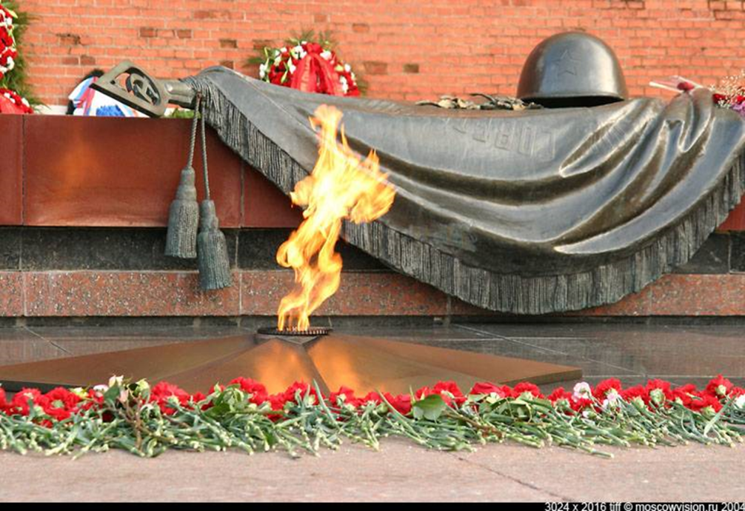
Ведущий 5.
Уже давно закончилась война,
Но не для Вас, седые ветераны,
И в сердце вашем не зажили раны –
Так много унесла с собой она.
Мы поздравляем с Днем Победы Вас,
Желаем долгой жизни и здоровья
Вам, обагрившим нашу землю кровью
И сохранившим Родину для нас.
Окончание классного часа.

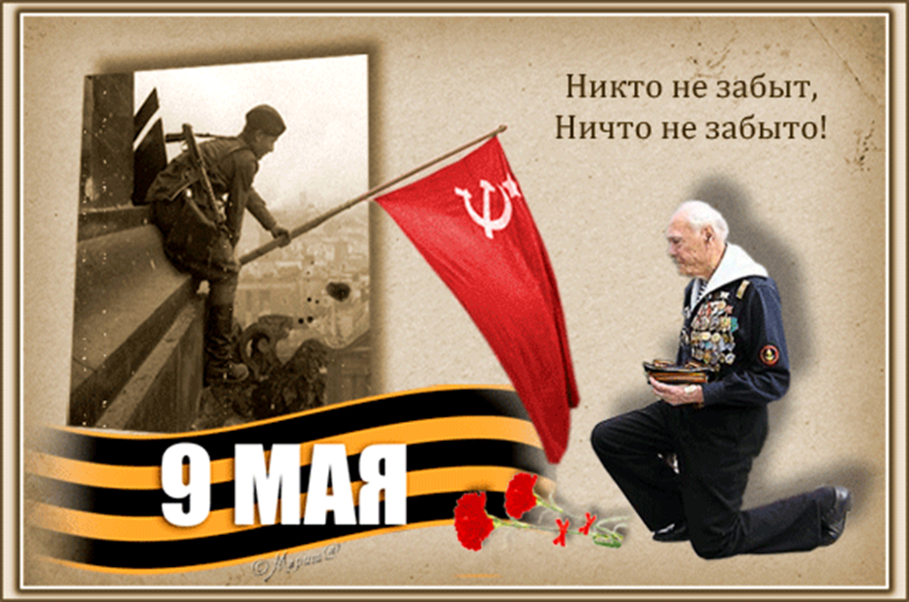
СПИСОК ИСПОЛЬЗОВАННЫХ ИСТОЧНИКОВ:
- Дик Н., Сгибнева Е. - Изд.: Как воспитывать ребят без напряг и передряг. Оригинальные методы воспитательной работы в 8-11 классах: Феникс, 2007
- Дик Н., Боброва Л.- Классные идеи для классного руководителя: методические разработки для классных руководителей и организаторов внеклассной работы: Феникс, 2009
- “Песни, опаленные войной”/Авторы-составители В.В. Ишин, Ю.И. Кочетков, А.А. Бочкарев, - Астрахань, 2005.
- Интенрнет-ресурс http://bibnout.ru/
- Интенет-ресурс http://www.rupoem.ru/
- Великая Отечественная война 1941-1945: энциклопедия. / Гл. ред. М. М. Козлов. Редколлегия: Ю. Я. Барабаш, П. А. Жилин (зам. гл. ред.), В. И. Канатов (отв. секретарь) и др. — М.: Сов. энциклопедия, 1985.
scenaristika.ru/shkolnie_scenarii/s
proshkolu.ru/club/classru/file2/253
uchportal.ru/load/90-1-0-8445

